《五子棋（控制台版）》程序使用说明
在PyCharm中运行《五子棋（控制台版）》即可进入如图1所示的系统主界面。
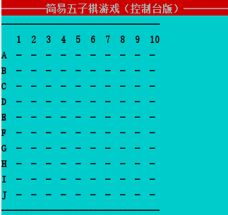
图1 游戏主界面
具体的操作步骤如下：
五子棋（控制台版）游戏的功能都体现在控制台界面中，它的操作非常简单，只要按照提示输入坐标（坐标形式为A1、B3、J7等形式），并按回车键（<Enter>）即可，如果输入正确，则在棋盘上显示下的棋子，如图2所示，如果输入错误，则显示提示信息，并要求重新输入，如图3所示。
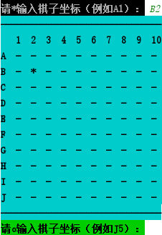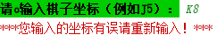
图2 输入的棋子坐标正确 图3 输入的棋子坐标错误
而如果输入的坐标位置已经有棋子了，则提示已经有棋子，并要求重新输入，如图4所示。
图4 在已有棋子位置下棋时的信息提示

按照以上步骤反复操作，当有一方胜利时，则打印最终的棋盘，并输出赢家，如图5所示。
图5 打印胜利棋盘及赢家

